**데모 시연 시나리오**

1. 메인 화면에서 게임 시작

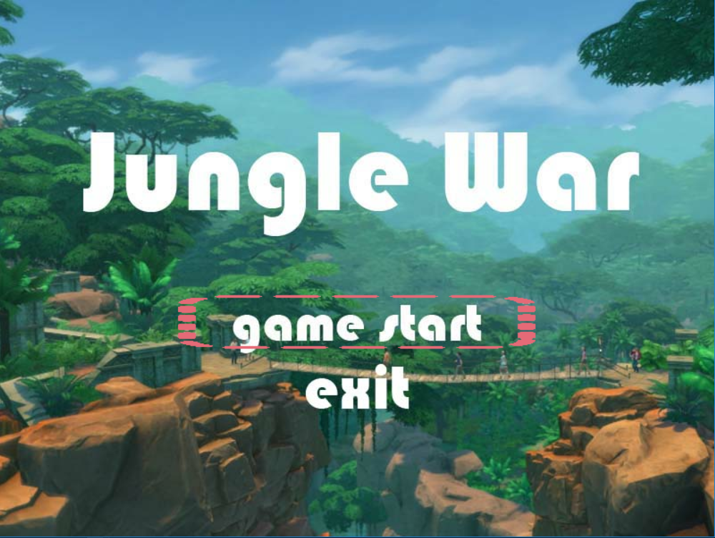

(대사: 데모시연을 시작하겠습니다. 메인화면의 모습입니다. 방향키를 조작하여 선택할 수 있고 게임을 시작하도록 하겠습니다.)

1. 내 캐릭터 8방향 + 기타 애니메이션

(맵에서 이동하며 캐릭터의 애니메이션을 확인)

(대사: 현재 캐릭터의 8방향 애니메이션 및 다른 애니메이션을 보실 수 있습니다.)

1. 플레이어1과 플레이어2는 언덕을 가운데에 두고 대치 중.

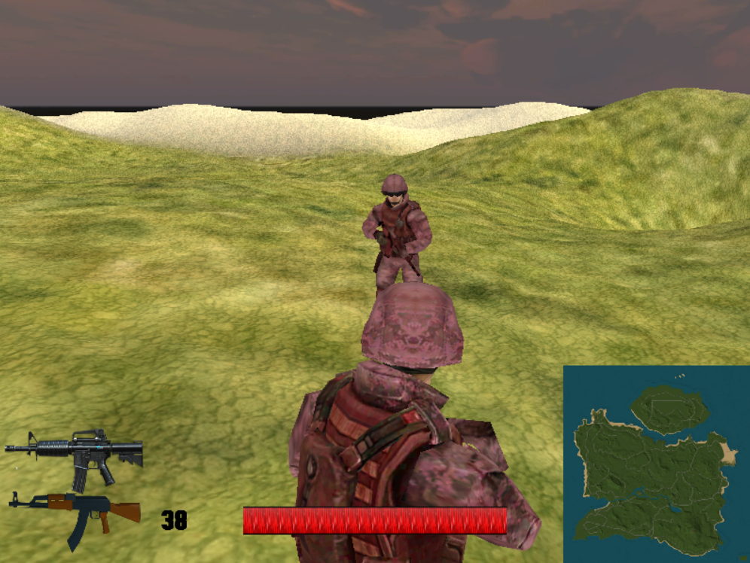

(플레이어2가 움직이며 등장하고 캐릭터의 애니메이션의 동기화가 됨을 확인)

(대사: 적 플레이어가 지나오는 것을 보실 수 있습니다. 캐릭터의 동기화가 됨을 확인하실 수 있습니다.)

1. 플레이어 2는 오브젝트를 설치하며 엄폐물을 이용한다

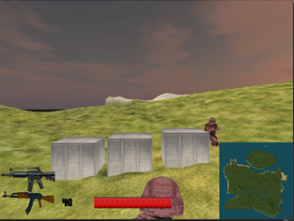

(플레이어2는 플레이어1을 발견하고 박스를 설치하고 엄폐물에 숨는다.)

(대사: 플레이어 간의 대치가 시작되고 적플레이어는 박스를 설치해 숨는 모습입니다.)

1. 플레이어1은 우 클릭을 사용하여 적 캐릭터를 찾는다.

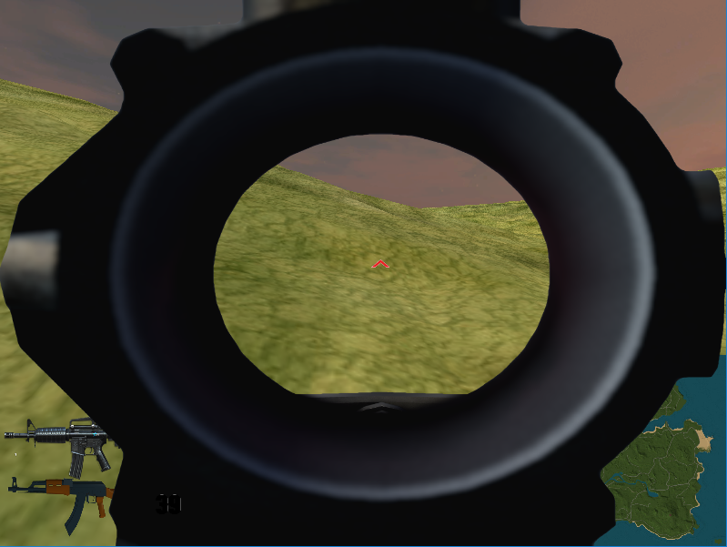

(대사: 조준경을 사용하여 적군을 찾아 공격을 할 준비를 합니다.)

1. 서로 공격을 하며 상자와의 충돌체크, 캐릭터와의 충돌체크를 보여준다



(서로의 공격을 통해 피격상황을 체크한다.)

(대사: 피격애니메이션, 이펙트를 통해 충돌체크가 확인할 수 있습니다.)

1. 총알 수, HP 등 관련 UI의 작동현황을 보여준다.

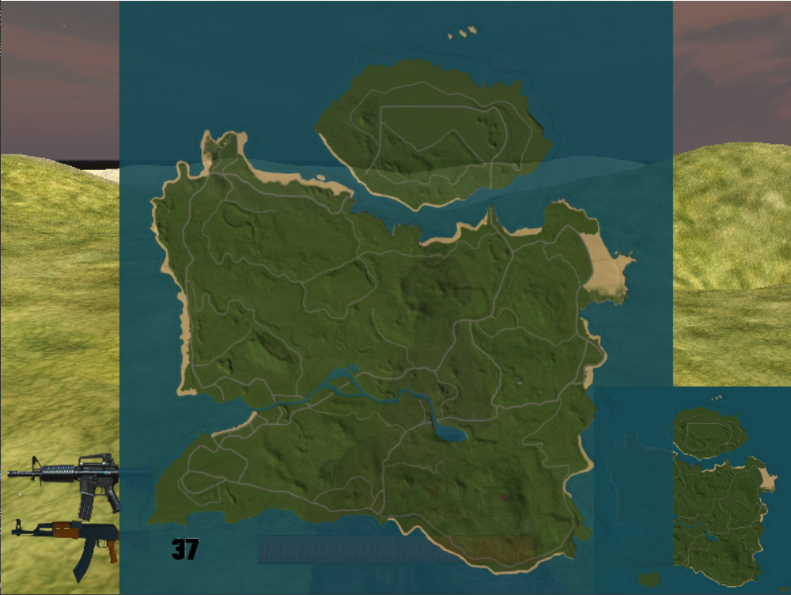

(교전 후 총알 및 HP, 기타 UI를 확인한다.)

1. 데모 시연 종료

(대사: 이상으로 데모시연을 마치겠습니다.)

/추후 버그FIX, 컨텐츠 추가를 통해 시연내용 추가/